MW Wolle 035 Laibung plus 20 mm 20x400x1200mm 12 St/KBD 10 KBD/PAL

Knauf Gips

Eigenschaften

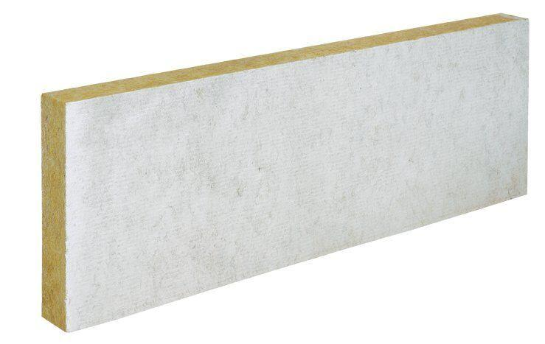

GTIN:

4003950121814

HAN:

00612344

Anwendungsgebiet Wärmedämmstoff

WAP

Werkstoff

Steinwolle

Breite (mm)

400,00

Länge (mm)

1.200,00

Kaschierung

beidseitig

Wärmeleitfähigkeitsstufe

035

Werkstoff Kaschierung, Beschichtung

Beschichtung

Zugfestigkeitsstufe

zg - geringe Zugfestigkeit

Wärmeleitfähigkeit (W/(m\*K))

0,04